图 书 推 荐
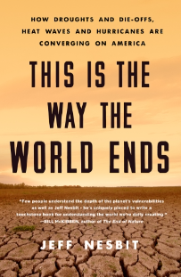
中文书名：《世界以此终结：气候变化的新视角》
英文书名：THIS IS THE WAY THE WORLD ENDS: How Droughts and Die-offs, Heat Waves and Hurricanes Are Converging on America
作 者：Jeff Nesbit
出 版 社：Thomas Dunne Books
代理公司：St. Martin/ANA/Conor Cheng
页 数：444页
出版时间：2018年9月
代理地区：中国大陆、台湾
审读资料：电子大纲
类 型：大众社科

该书视角独特，研究世界上正在消失的种种资源，带我们一窥气候变化

内容简介：

我们生活在这样一个不确定的时代：我们养家糊口，我们抚养孩子，我们看着下一代成长，注视着他们在这颗小小的星球上留下自己的印记，但我们却不知道这颗星球将走向何方。

煤炭使用率不断上升，导致史无前例的二氧化碳排放和全球气温剧变。大型企业迅猛发展，政治家们踏入此前未曾涉足的领域。《世界以此终结》中，杰夫·奈斯比特（Jeff Nesbit）探讨了诸多环境问题，从大西洋到太平洋，从沙特阿拉伯、也门和索马里等中东国家的水资源流失，到印度等国家因季风而遭遇的坏境破坏。

奈斯比特曾供职于白宫，与美国主流媒体合作，包括美国国家广播公司（NBC）、哥伦比亚广播公司（CBS）以及探索科学频道。因此，在环境政治这个争议不断的论题中，奈斯比特颇有优势。

从一手经验和大量原始资料中挖掘诸多信息，奈斯比特揭露了科学环境问题背后的政治腐败，毫不留情地披露政客们掩耳盗铃式的作秀。对于关心环境问题的人来说，这些问题很可能会让他们半夜惊醒。毋庸置疑，环境问题迫在眉睫，我们绝对有能力阻止，但必须现在就采取行动！人类的未来取决于我们今日的决断！

作者简介：
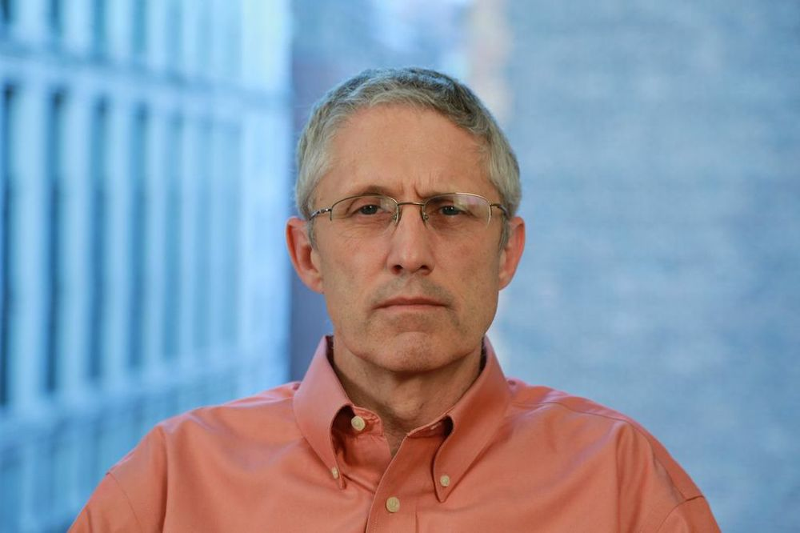
杰弗里·A·奈斯比特（Jeffrey A. Nesbit）曾担任美国联邦科学机构的公共事务主任。他曾获《华尔街日报》（The Wall Street Journal）称为“结束烟草战争的七个人之一”。他曾从事记者，担任副总统奎尔的通讯主管，还曾担任一家战略通讯企业的经理长达15年。现在，他是气候纽带（Climate Nexus）的执行董事，为《美国新闻与世界报道》（U.S. News & World Report）撰写每周科学博客，合作管理美国新闻（U.S. News）的博客“信仰很重要”。他现在住在纽约。

媒体评价:

“本书对气候变化及其往往令人震惊的全球后果进行了广泛而清晰的调查。最后，奈斯比特对我们提出一个挑战，不仅要拯救我们的世界，还要拯救我们的人类。”
----迈克尔·布鲁内（Michael Brune），塞拉俱乐部（Sierra Club）执行主任

“这是一本必须阅读的书，它阐述了气候变化明确的、现实的危险，以及我们必须做什么来避免全球灾难。”
----蕾雅·苏Rhea Suh, 自然资源保护委员会（NRDC）主席

“杰夫·奈斯比特不可或缺。想知道现在在气候变化方面发生了什么，以及我们如何继续保护我们的孩子免受气候混乱的影响？请阅读杰夫的书。”
----大卫·盖尔伯（David Gelber），艾美奖获奖影片《60分钟》（60 Minutes）制片人

“如果你关心地球的命运和文明的未来，你手中的这本书就是必不可少的读物。”
----贾斯汀·吉利斯（Justin Gillis），获奖的前《纽约时报》（New York Times）记者

“很少有人像杰夫·奈斯比特那样了解地球有多脆弱，他是独一无二的，可以写出这样一本书，这是了解我们每天都在创造的世界的试金石。”
----比尔·麦基本（Bill McKibben），《自然的终结》（The End of Nature）的作者

“如果你现在只能读一本关于地球变化的气候系统为何重要的书，那就是这本书。快读这本书。”
----大卫·凯斯勒医学博士（David Kessler M.D.），《捕获：揭开精神痛苦之谜》（Capture: Unraveling the Mystery of Mental Suffering）和《终结暴饮暴食》（The End of Overeating）的作者

感谢您的阅读，请将反馈信息发送至：Conor@nurnberg.com.cn

程衍泽 (Conor)
安德鲁·纳伯格联合国际有限公司北京代表处
北京市海淀区中关村大街甲59号中国人民大学文化大厦1705室，100872
电 话：010-82504406
手 机：13072260205（微信同号）
传 真：010-82504200
Email：Conor@nurnberg.com.cn
网址：http://www.nurnberg.com.cn
微博：http://weibo.com/nurnberg
豆瓣小站：http://site.douban.com/110577/
微信订阅号：ANABJ2002


